Тему: Знакомство с буквой Г.
Предлагаем просмотреть видео.

Почитайте ребёнку загадки.
Красные лапки
Щиплят за пятки
Беги без оглядки.
(гуси)
Ревнул черный вол –
За сто речек, за сто сел.
(гром)
Зубастые, а не кусаются.
(грабли)
Маленький Ерофейка
Утонул до шейки.
(гвоздь)
Стоит Антошка
На одной ножке.
(гриб)

Игра :Скажите слова наоборот. Детям предлагается назвать слова, противоположные по смыслу, чтобы в них был звук [г].
Холодный - горячий.
Чистый - грязный.
Тихий - громкий.
Сладкий - горький.
Веселый - грустный.
6. ФИЗКУЛЬТМИНУТКА
В понедельник я купался, (Изображаем плавание.)
А во вторник — рисовал. (Изображаем рисование.)
В среду долго умывался, (Умываемся.)
А в четверг в футбол играл. (Бег на месте.)
В пятницу я прыгал, бегал, (Прыгаем.)
Очень долго танцевал. (Кружимся на месте.)
А в субботу, воскресенье (Хлопки в ладоши.)
Целый день я отдыхал. (Дети садятся на корточки, руки под щеку — засыпают.)

Игра: Закончи предложение словами на звук [г]:
На улице играет …. (Гармонь)
Папа читает (Газету)
Во дворе гогочет…. (Гусь)
У девочки голубые (Глаза)
Михаил играл в футбол
И забил в ворота … (гол)
Лодки по морю плывут
Люди веслами … (гребут)
Задание для фотоотчёта : Пишем букву Г
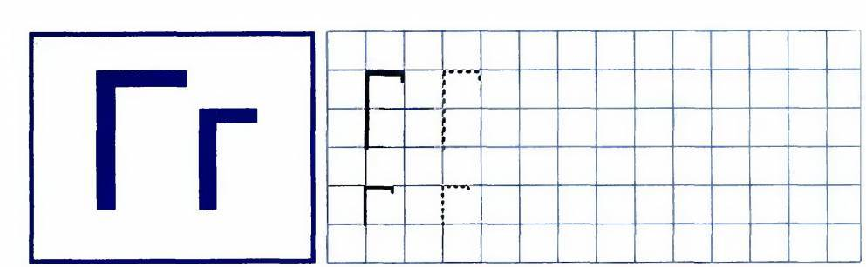

С какой буквой мы сегодня познакомились?
Что больше всего понравилось на сегодняшнем занятии.

